Linux programozás
Házi Feladat
(VIAUJV57)

Végtelenített multiplayeres
Snake játék Linux platformra

Felhasználói dokumentáció

Készítette:
Köte Ákos (SKR5NC)

Játék leírása:
Egy olyan “kígyót” kell irányítani ami a kezdőpontból folyamatosan nyúlik (növekszik), így egyre több területet foglal el a kígyó a pályán.
A kígyó egy adott területen belül mozoghat, úgy kell irányítani (nyílbillentyűkkel), hogy ne ütközzön a többi játékos kígyójával és ne menjen ki a pályáról se.
Ha a kígyó fejével ütközés történt, akkor az a játékos kiesett.
Minden kígyó tud a fejétől a fejének az irányába lőni (space billentyűvel), így lyukat tud ütni más kígyók testében és így el tudja kerülni az ütközést.
Lövés után van egy kis késleltetése az újratöltésnek.
Ha a lövedék más kígyó fejét találja el, akkor az ahhoz tartozó kígyó játékosa kiesik.
Annak a kígyónak a játékosa nyer, aki utoljára marad a pályán.
Minimum két játékos, maximum négy játékos küzd egymással.
Ha ezen felül csatlakozik még valaki a játékhoz, az csak megfigyelő (spectator) lehet.

Játék beállítása:
A játékosok a létrehozott szerverre tudnak csatlakozni IP cím alapján.
A szerver is játszik az ő színe mindig piros.
A játék elején konzolos ablakban megkérdezi, hogy új szervert szeretnénk-e létrehozni, vagy egy meglévő szerverre szeretnénk csatlakozni IP cím alapján.
A játék a TCP 1234 portot használja, a kommunikációhoz ezt kell kiengedni.

A konzolba 1 beírásával új szervert hoz létre:
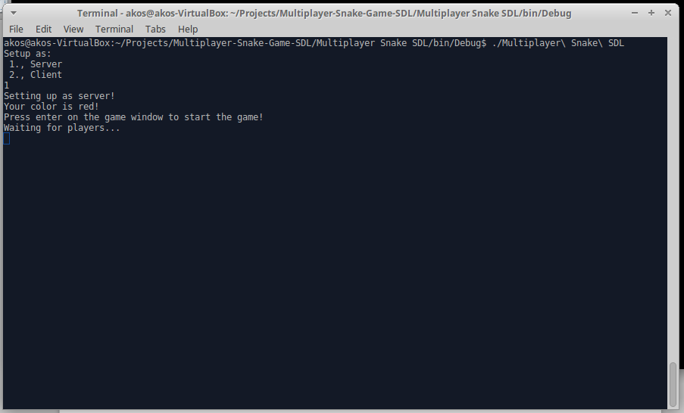
Ekkor várja a játékosok csatlakozását.
Minimum két játékos szükséges a játék indításához.
A játékot a megjelenő fekete ablakban lehet elindítani az Enter billentyű segítségével.
A konzolba 2 beírásával klienst hozhatunk létre:
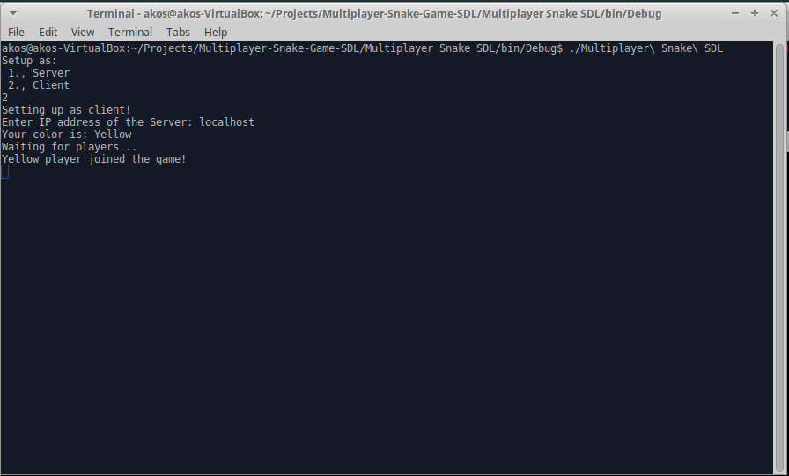
Utána be kell írni annak szervernek IP címét amire csatlakozni szeretnénk.
Megpróbál csatlakozni, ha sikertelen volt, akkor újra kéri az IP címet.
A játékosok csatlakozási sorrendben kapnak színeket:
- a szerver színe mindig piros, utána következik a kliensek színkiosztása:
- a 2. játékosé sárga
- a 3. játékosé kék
- a 4. játékosé zöld
- további játékosok megfigyelők (spectator) lesznek

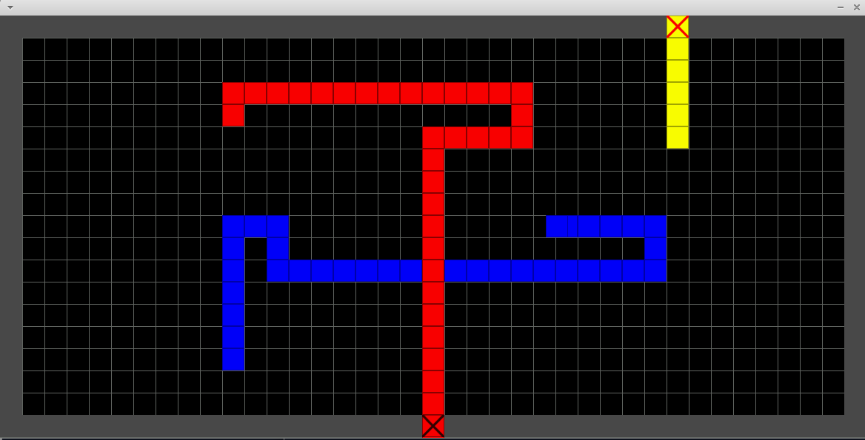
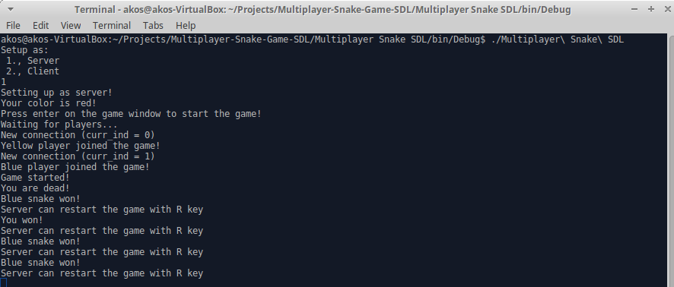

Játék irányítása:
Kígyó irányítása: nyílbillentyűk
Lövés: space billentyű
Játék újraindítása (csak a szerver tudja): R
Játék indítása (új szerver létrehozásánál, csak a szerver tudja): Enter billentyű

